「뇌 상태 전환의 역학」 PPT 슬라이드별 해설
원본 리포트: PPT_해설_보고서.md
• 해설 대상: 뇌_상태_전환의_역학.pptx (12장, Gemini Notebook 생성)
• 근거 자료: v4_add_report.md (V4 K=4 해석 분석), v5_report.md (무작위 분할 대조군)
• 목적: 연구 내용 학습 + 각 슬라이드 주장의 검증 상태 확인
• 작성일: 2026-10-18
목차
이 보고서 읽는 법
들어가기 전에: 연구 전체 그림
슬라이드 1 — 표지
슬라이드 2 — 세 가지 핵심 통찰
슬라이드 3 — Degree Centrality의 정의
슬라이드 4 — 4가지 상태의 연결 강도 차이
슬라이드 5 — 흔들리지 않는 중심지, Visual Network
슬라이드 6 — 핵심 질문: 가설 A vs 가설 B
슬라이드 7 — 해답: 전역 볼륨을 제거하면 공간적 차이는 사라진다
슬라이드 8 — 밀물과 썰물, 변하지 않는 해저 지형
슬라이드 9 — 각 수위는 얼마나 오래 유지되는가 (dwell time)
슬라이드 10 — 에너지와 안정성의 역설
슬라이드 11 — 통계적 경계 및 주의사항
슬라이드 12 — 결론: 뇌 상태 전환의 역학
이 PPT에 없는 가장 중요한 내용
무작위 분할 대조군 (v5_report.md)
이것이 PPT의 각 슬라이드에 미치는 영향
발표 전 수정 권장 사항
A. 뇌영상 용어
B. 통계 용어
C. 기계학습·분석 용어
이 보고서 읽는 법
각 슬라이드마다 네 가지를 답합니다.
1. 무엇을 말하는 슬라이드인가 — 한 문장 요약
2. 쉽게 풀면 — 전공 지식 없이 이해하는 설명
3. 나온 용어 — 그 슬라이드에서 처음 등장하는 용어의 뜻
4. 검증 상태 — 원자료와 대조한 결과
검증 상태는 세 가지로 표시합니다.
표시 | 뜻
[사실] | 원자료와 일치하며, 추가 검정에서도 살아남은 내용
[주의] | 숫자는 맞지만 해석이 과장되었거나 조건이 빠진 내용
[오류] | 원자료와 다르거나, 데이터가 뒷받침하지 않는 내용

용어 사전은 맨 뒤 부록에 모아 두었습니다. 처음 보는 단어가 나오면 부록을 먼저 보셔도 됩니다.
들어가기 전에: 연구 전체 그림
이 PPT를 이해하려면 연구가 무엇을 했는지 먼저 알아야 합니다. 네 단계입니다.
1) 뇌 신호 찍기 27명의 fMRI. 뇌를 100구역으로 나눠 각 구역의 신호를
0.72초마다 1,200번 기록 (= 14분 24초)

2) 시간을 토막내기 AI(MTAD-GAT)가 "신호 패턴이 바뀌는 지점"을 찾아 자름
→ 총 308개 조각(세그먼트)

3) 조각마다 연결표 조각 안에서 100구역끼리 얼마나 같이 움직였는지 계산
→ 조각 하나당 100×100 표 하나

4) 비슷한 표끼리 묶기 K-means로 4묶음. 이 묶음 하나하나를 "Brain State"라 부름

PPT는 4단계까지 끝난 뒤, 그 4개 묶음이 서로 무엇이 다른지 분석한 내용입니다.
핵심만 미리 말하면: 이 PPT의 6~8번 슬라이드가 가장 중요합니다. "4개 상태는 서로 다른 종류가 아니라, 연결 강도라는 하나의 축 위에 놓인 4개의 눈금"이라는 것이 이 연구의 가장 단단한 발견입니다. 반면 1·2·9·10·12번 슬라이드의 생물학적 해석은 데이터가 뒷받침하는 범위를 넘어섭니다.
슬라이드 1 — 표지
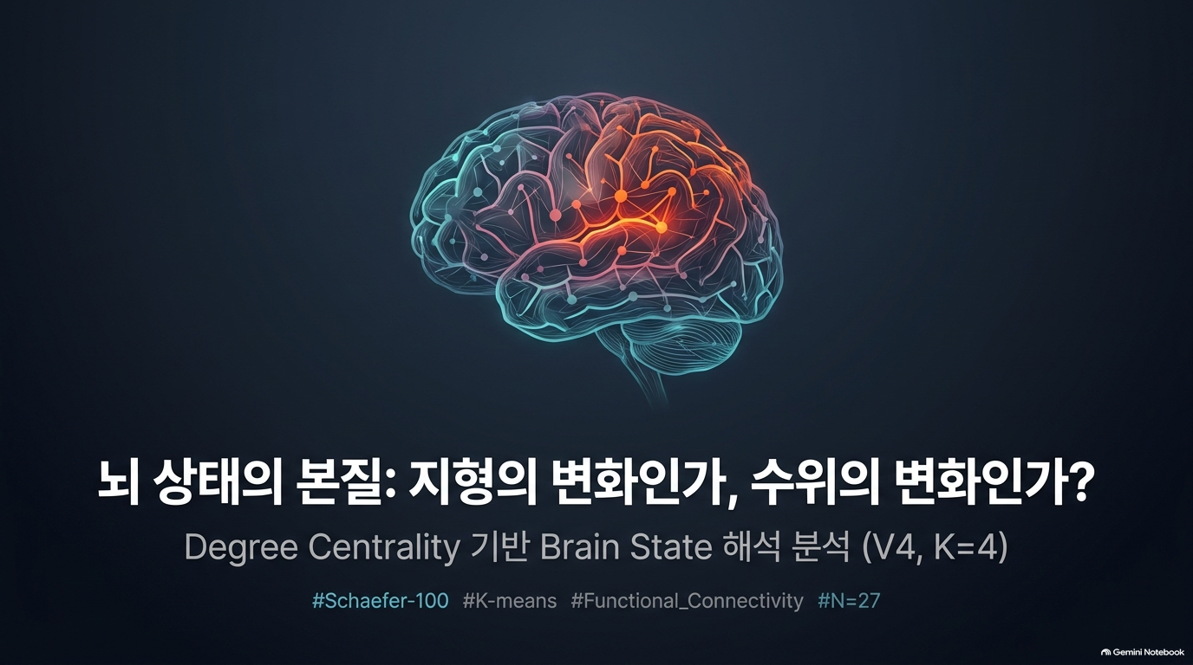
제목: 「뇌 상태의 본질: 지형의 변화인가, 수위의 변화인가?」
무엇을 말하는 슬라이드인가
연구 질문을 비유로 던집니다. "뇌 상태가 바뀐다는 것은 지형이 바뀌는 것인가, 수위가 바뀌는 것인가?"
쉽게 풀면
바다를 떠올리세요. 해저에는 산과 계곡이 있고(지형), 그 위에 물이 차 있습니다(수위).
• 지형이 바뀐다 = 뇌에서 중요한 부위(허브)가 상황에 따라 이리저리 옮겨 다닌다
• 수위가 바뀐다 = 중요한 부위는 그대로인데, 뇌 전체의 활동량만 올라갔다 내려갔다 한다
이 연구의 답은 "수위" 입니다. 7~8번 슬라이드에서 그 근거가 나옵니다.
나온 용어
용어 | 뜻
Degree Centrality (DC) | 한 뇌 구역이 다른 구역들과 얼마나 강하게 연결돼 있는지를 하나의 숫자로 요약한 값. "인기도"에 해당
Brain State | 뇌가 한동안 유지하는 활동 패턴. 이 연구에서는 "비슷한 연결표끼리 묶은 묶음"을 뜻함
Schaefer-100 | 뇌 피질을 100개 구역으로 나누는 표준 지도. 연구자마다 다르게 나누면 비교가 안 되므로 공용 지도를 씀
K-means | 비슷한 것끼리 K개 묶음으로 자동 분류하는 알고리즘
Functional Connectivity (FC, 기능적 연결성) | 두 뇌 구역의 신호가 시간에 따라 비슷하게 움직이는 정도. 신경섬유로 직접 연결됐다는 뜻이 아니라 "함께 움직인다"는 통계적 관계
N = 27 | 분석에 쓰인 피험자 수

검증 상태 — [사실] 제목이 던지는 질문은 실제 분석 내용과 정확히 일치합니다.
슬라이드 2 — 세 가지 핵심 통찰
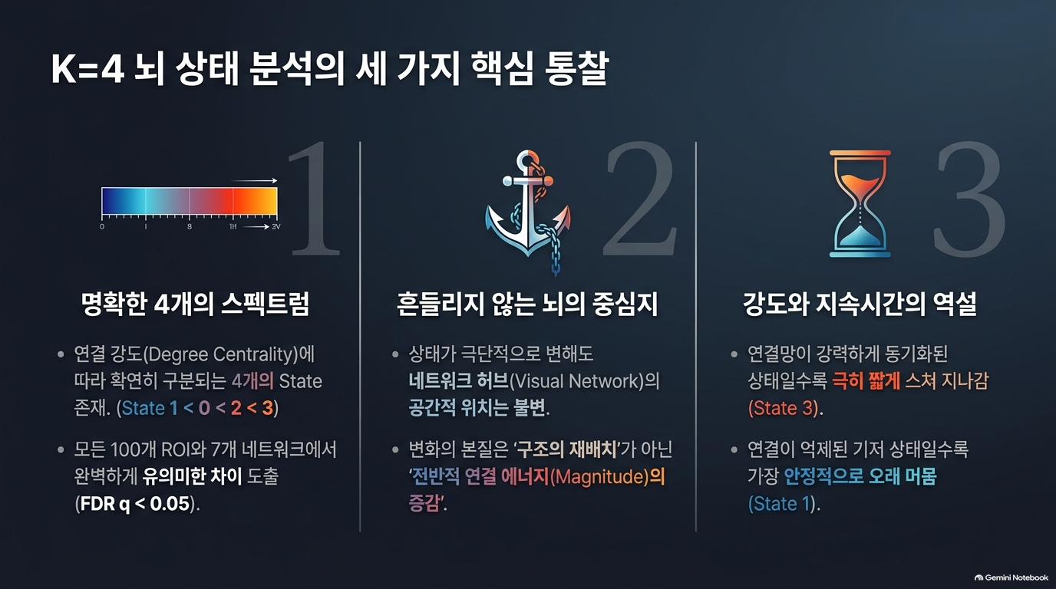
세 가지 주장: ① 명확한 4개의 스펙트럼 ② 흔들리지 않는 뇌의 중심지 ③ 강도와 지속시간의 역설
무엇을 말하는 슬라이드인가
PPT 전체의 요약입니다. 뒤에 나올 내용을 세 덩어리로 미리 보여줍니다.
쉽게 풀면
• ① 4개의 스펙트럼: 4개 상태가 연결 강도 순서대로 줄을 선다 (State 1 < 0 < 2 < 3)
• ② 흔들리지 않는 중심지: 어느 상태에서든 시각 영역이 항상 1등 허브다
• ③ 강도와 지속시간의 역설: 연결이 강한 상태일수록 짧게 끝나고, 약한 상태가 오래 간다
나온 용어
용어 | 뜻
스펙트럼 | 띄엄띄엄 떨어진 종류가 아니라, 연속적으로 이어진 띠. 무지개처럼 경계 없이 변하는 것
허브(hub) | 네트워크에서 연결이 유독 많이 몰리는 중심 지점. 공항으로 치면 인천공항
Visual Network | 시각 정보를 처리하는 뇌 영역 묶음
FDR q < 0.05 | 여러 번 검정할 때 "운 좋게 유의하게 나온 것"을 걸러내는 보정. 부록 참고
유의미한 차이 | 통계적으로 "우연이라 보기 어렵다"고 판정된 차이. 부록의 p-value 참고

검증 상태
• ①의 "State 1 < 0 < 2 < 3" [사실] — 평균 DC 5.23 / 6.96 / 8.61 / 11.35로 원자료와 일치합니다.
• ①의 "모든 100개 ROI와 7개 네트워크에서 완벽하게 유의미한 차이" [주의] — 숫자는 맞지만 7번 슬라이드에서 뒤집히는 내용입니다. 전역 강도를 보정하면 유의 ROI는 100개에서 32개로, 네트워크는 7개에서 2개로 줄어듭니다. 요약 슬라이드에 "완벽하게"라고 쓰고 다섯 장 뒤에 그걸 걷어내는 구성은 발표 중 질문을 받기 쉽습니다.
• ② [사실] — 네 상태 모두 최상위 허브가 Visual Network입니다.
• ③ [주의] — 관측된 경향은 맞지만, 무작위로 잘라도 비슷한 차이가 나옵니다. 9번 슬라이드 해설에서 자세히 다룹니다.
슬라이드 3 — Degree Centrality의 정의
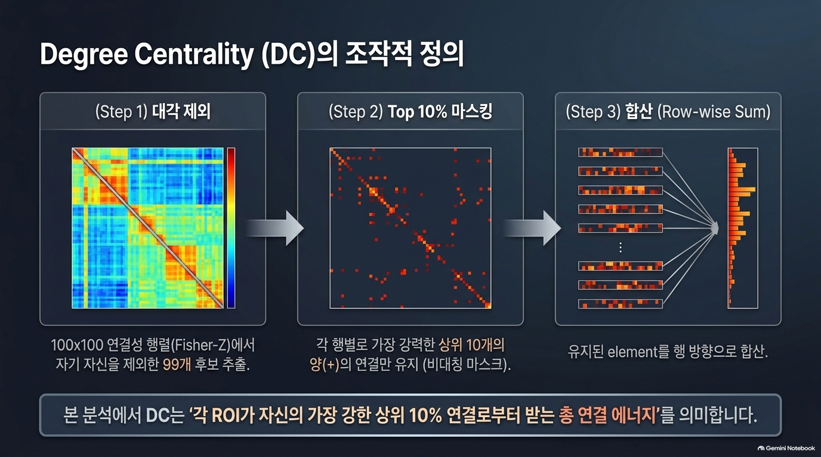
DC 계산 3단계: 대각 제외 → 상위 10% 마스킹 → 행 방향 합산
무엇을 말하는 슬라이드인가
이 연구에서 DC를 어떻게 계산했는지 보여주는, 방법론 슬라이드입니다.
쉽게 풀면
100명이 있는 반에서 "친밀도 표"를 만들었다고 합시다. 가로 100칸 × 세로 100칸입니다.
1. 대각 제외: 표의 대각선은 "나와 나의 친밀도"라 의미가 없으니 뺍니다. 각자 99명의 후보가 남습니다.
2. 상위 10%만 남기기: 각자 가장 친한 10명만 남기고 나머지는 지웁니다. 약하게 아는 사이까지 다 더하면 잡음이 섞이기 때문입니다.
3. 합산: 남은 10명과의 친밀도를 다 더합니다. 이 합계가 그 사람의 DC입니다.
DC가 높다 = 가장 친한 친구들과의 유대가 유독 강하다.
나온 용어
용어 | 뜻
연결성 행렬 (Connectivity Matrix, CM) | 100×100 친밀도 표. 각 칸은 두 구역 신호의 상관계수
Fisher-Z 변환 | 상관계수(−1~1 사이로 눌려 있는 값)를 통계 계산하기 좋은 형태로 펴 주는 수학 변환. 1에 가까운 값들의 차이를 제대로 반영하게 해 줌
Thresholding (문턱값 적용) | 약한 연결을 잘라내는 작업. 여기서는 "상위 10%만 남기기"
비대칭 마스크 | A가 꼽은 상위 10명과 B가 꼽은 상위 10명이 다를 수 있어서, 남은 표가 좌우대칭이 아니게 된다는 뜻
Row-wise Sum | 표의 각 가로줄을 따로 더하는 것
ROI (Region of Interest) | 관심 영역. 여기서는 100개 뇌 구역 하나하나

검증 상태 — [사실] v4_add_report.md의 정의와 정확히 일치합니다(99개 후보 중 상위 10개 유지, 부호 유지).
한 가지 짚을 점: 맨 아래 문장이 DC를 "총 연결 에너지"라고 부릅니다. DC는 상관계수를 변환해 더한 값이라 물리적 에너지가 아닙니다. 비유로는 괜찮지만, 발표에서 "에너지 소모"처럼 말하면 "그 에너지가 대사량(metabolism)을 뜻하느냐"는 질문을 받을 수 있습니다. 뜻하지 않습니다.
슬라이드 4 — 4가지 상태의 연결 강도 차이
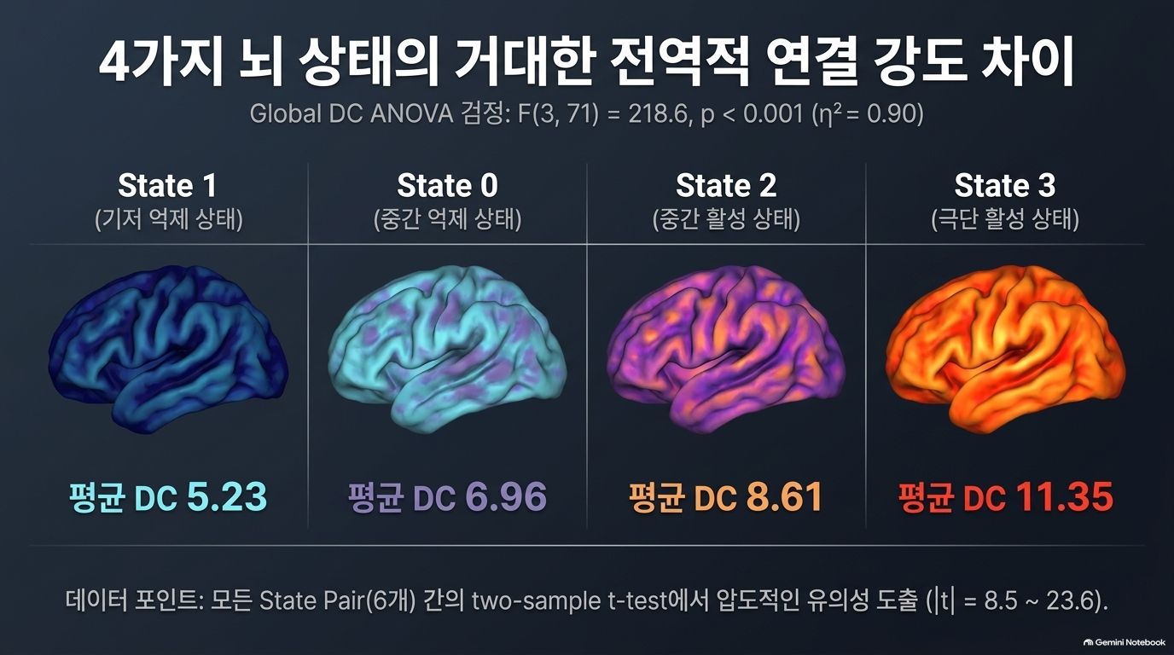
State 1(5.23) → State 0(6.96) → State 2(8.61) → State 3(11.35), ANOVA F(3,71) = 218.6
무엇을 말하는 슬라이드인가
4개 상태의 평균 DC가 뚜렷하게 다르고, 그 차이가 통계적으로 매우 강하다는 결과입니다.
쉽게 풀면
네 묶음의 평균 "인기도 총합"이 5.23 → 6.96 → 8.61 → 11.35로 계단처럼 올라갑니다. 뇌 그림 색깔이 파랑(낮음) → 청록 → 보라 → 주황(높음)으로 변하는 게 그 뜻입니다.
F = 218.6이라는 숫자가 핵심인데, 쉽게 말해 "묶음 사이의 차이가 묶음 안의 들쑥날쑥함보다 218배 크다" 는 뜻입니다. 보통 4 정도만 넘어도 "차이가 있다"고 하는데 218은 압도적입니다.
나온 용어
용어 | 뜻
ANOVA (분산분석) | 셋 이상의 집단 평균이 서로 다른지 한 번에 검정하는 방법. 부록 참고
F(3, 71) | F값과 두 개의 자유도. 3 = 집단 수 4 − 1, 71 = 관측 수 75 − 4
η² (에타 제곱) | 효과크기. "전체 차이 중 몇 %를 집단 구분이 설명하는가". 0.90 = 90%
p < 0.001 | "이런 차이가 우연히 나올 확률이 0.1% 미만"
two-sample t-test | 두 집단의 평균을 비교하는 검정. 4개 상태 → 짝 6개
\ | t\ | = 8.5 ~ 23.6 | 6개 짝의 t값 범위. 보통 2만 넘어도 유의하다고 봄

검증 상태
• 숫자 전부 [사실] — F(3,71) = 218.6, η² = 0.90, 평균 DC 4개 값, 6쌍 모두 유의, 모두 원자료와 일치합니다.
• 상태 이름 [오류] — "기저 억제 상태 / 중간 억제 / 중간 활성 / 극단 활성"이라는 이름은 데이터에 없습니다. PPT를 만들며 붙인 해석입니다. 문제는 이름이 틀린 방향을 가리킨다는 점입니다.
왜 "억제/활성"이 틀린 표현인가 DC는 두 구역의 신호가 얼마나 닮게 움직였는지(상관)를 재는 값입니다. 뇌가 얼마나 활발히 일했는지(활성)를 재는 값이 아닙니다. 두 구역이 둘 다 조용히 있어도 나란히 조용하면 상관은 높게 나옵니다. 반대로 둘 다 활발해도 제각각 움직이면 상관은 낮습니다. 따라서 "State 3 = 극단 활성 상태"는 데이터가 말해주지 않는 주장입니다. 정확히 쓰려면 "전역 연결강도가 가장 높은 상태" 입니다. 심사에서 지적받기 쉬운 부분입니다.
슬라이드 5 — 흔들리지 않는 중심지, Visual Network
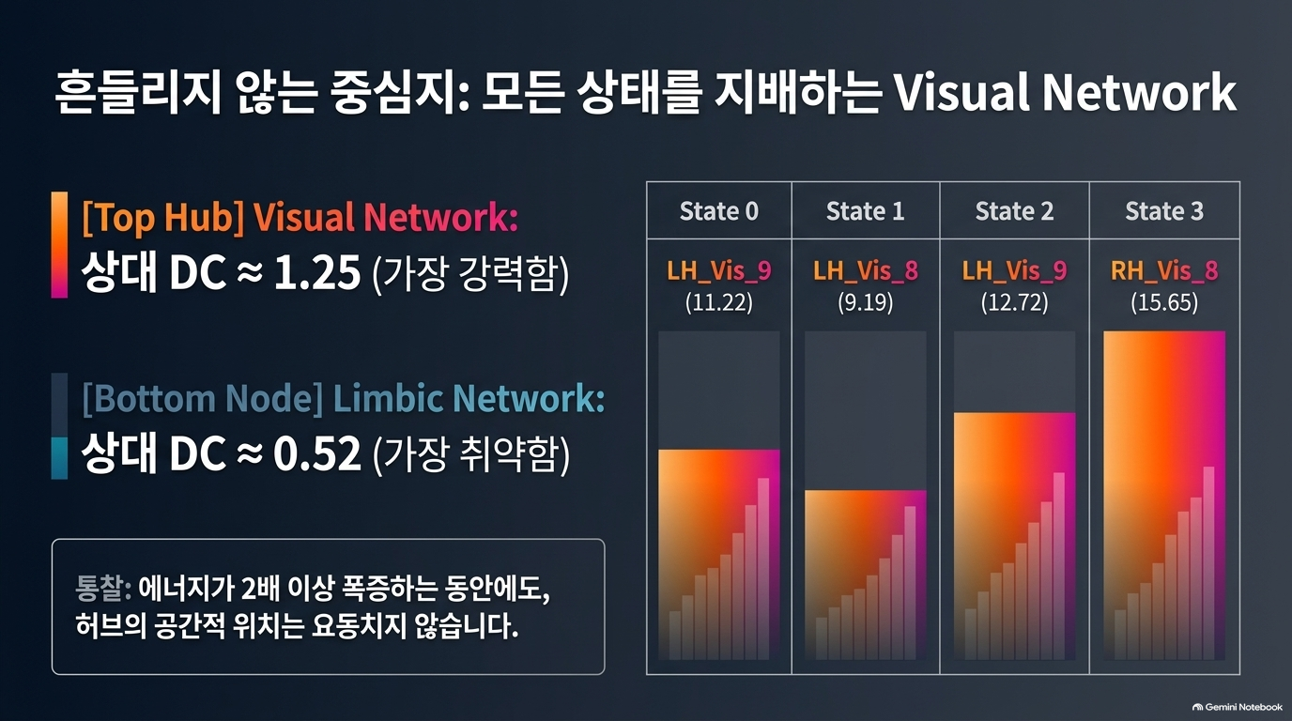
Visual Network 상대 DC ≈ 1.25(최강), Limbic Network ≈ 0.52(최약)
무엇을 말하는 슬라이드인가
상태가 바뀌어도 허브의 위치는 그대로라는 것을 보여줍니다.
쉽게 풀면
상대 DC가 이 슬라이드의 핵심 개념입니다. 각 구역의 DC를 그 상태의 평균 DC로 나눈 값입니다.
• 1.0 = 딱 평균만큼
• 1.25 = 평균보다 25% 높음
• 0.52 = 평균의 절반밖에 안 됨
왜 나누느냐면, 전체 수위가 올라가면 모든 구역의 DC가 같이 올라가서 누가 진짜 중심인지 알 수 없기 때문입니다. 평균으로 나누면 전체 수위 효과가 사라지고 순위만 남습니다.
결과: 어느 상태에서든 시각 영역이 1등(1.25), 변연계가 꼴찌(0.52) 입니다. 수위가 두 배 넘게 변하는 동안에도 순위표는 그대로입니다.
나온 용어
용어 | 뜻
상대 DC (Relative DC) | DC ÷ 그 상태의 평균 DC. 전체 크기 효과를 지운 값
Limbic Network | 변연계. 감정·기억과 관련된 뇌 영역 묶음
LH / RH | Left Hemisphere(좌반구) / Right Hemisphere(우반구)
LH_Vis_9 | Schaefer 지도에서 좌반구 시각 영역 9번 구역

검증 상태
• 상대 DC 1.25 / 0.52 [사실]
• 각 상태의 최상위 ROI와 그 DC값(11.22 / 9.19 / 12.72 / 15.65) [사실] — 원자료의 상위 ROI 표와 일치합니다.
• 오른쪽 막대그래프 [주의] — 숫자는 맞지만 그래프 자체는 실제 플롯이 아니라 장식용 그림입니다. 막대의 높이·개수가 데이터와 대응하지 않습니다. 발표 중 "이 막대 하나하나가 뭐냐"는 질문을 받으면 답하기 곤란합니다.
슬라이드 6 — 핵심 질문: 가설 A vs 가설 B
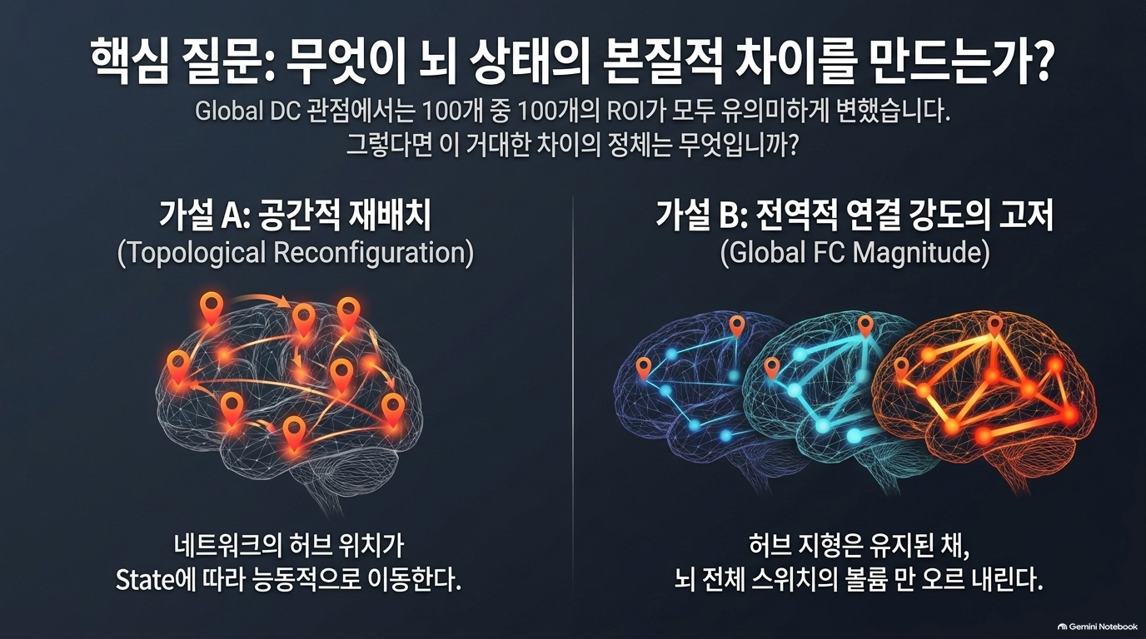
가설 A: 공간적 재배치 / 가설 B: 전역적 연결 강도의 고저
무엇을 말하는 슬라이드인가
이 PPT에서 가장 중요한 질문을 던지는 슬라이드입니다. 4번에서 본 거대한 차이의 정체가 둘 중 무엇이냐를 묻습니다.
쉽게 풀면
• 가설 A (공간적 재배치): 상태가 바뀌면 중요한 부위가 옮겨 다닌다. 축구팀으로 치면 포메이션이 바뀌는 것.
• 가설 B (전역 연결 강도): 중요한 부위는 그대로고, 전체 볼륨만 커졌다 작아졌다 한다. 스피커 볼륨 손잡이를 돌리는 것.
두 가설은 완전히 다른 뇌 이야기입니다. A가 맞으면 "뇌가 상황에 맞게 조직을 재편한다"는 흥미로운 결론이고, B가 맞으면 "그냥 전체가 세졌다 약해졌다 할 뿐"이라는 밋밋한 결론입니다.
나온 용어
용어 | 뜻
Topological Reconfiguration (위상적 재배치) | 네트워크의 연결 구조 자체가 바뀌는 것. 누가 중심인지가 달라짐
Global FC Magnitude (전역 연결 강도) | 연결표 전체 숫자들의 전반적인 크기
위상(topology) | 네트워크에서 "누가 누구와 이어져 있는가"의 구조. 거리나 크기가 아니라 연결 관계

검증 상태 — [사실] 연구에서 실제로 던진 질문이고, 이 구분이 연구의 가장 중요한 기여입니다.
슬라이드 7 — 해답: 전역 볼륨을 제거하면 공간적 차이는 사라진다
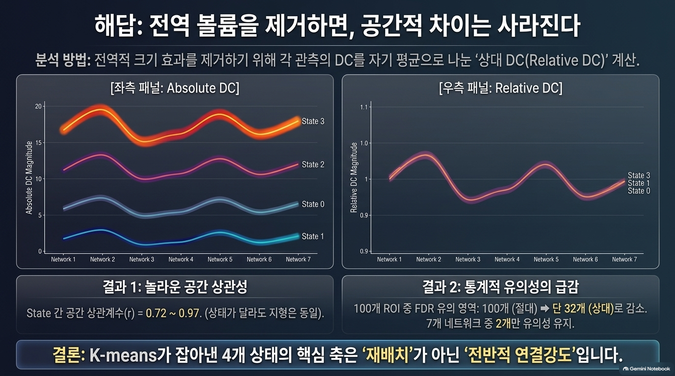
좌: Absolute DC(네 선이 층층이 떨어져 있음) / 우: Relative DC(네 선이 거의 겹침)
무엇을 말하는 슬라이드인가
6번 질문의 답. 가설 B(전역 강도)가 맞다는 결론과 그 근거입니다.
쉽게 풀면
왼쪽 그림: 그냥 DC로 보면 네 상태의 선이 위아래로 쭉 떨어져 있습니다. 완전히 다른 상태처럼 보입니다.
오른쪽 그림: 각자의 평균으로 나눠 수위를 맞추면 네 선이 거의 포개집니다. 모양이 똑같다는 뜻입니다.
두 가지 근거가 더 붙습니다.
• 공간 상관계수 r = 0.72 ~ 0.97: 두 상태의 "구역별 순위표"가 얼마나 닮았는지를 −1~1로 잰 값. 1에 가까울수록 똑같습니다. 0.97은 거의 판박이입니다.
• 유의 ROI 100개 → 32개: 전역 크기를 지우니 "진짜로 다른" 구역이 3분의 1로 줄었습니다. 나머지 68개의 차이는 전체 수위 때문에 생긴 착시였습니다.
나온 용어
용어 | 뜻
Absolute DC / Relative DC | 그냥 DC / 평균으로 나눈 DC
공간 상관계수 (spatial correlation) | 두 상태의 구역별 값 패턴이 얼마나 닮았는지. 부록의 상관계수 참고
r | 상관계수 기호

검증 상태
• r = 0.72 ~ 0.97, 100 → 32, 7개 중 2개 [사실] — 전부 원자료와 일치합니다.
• 결론 문장 [사실] — 이 연구에서 가장 단단한 결론입니다. K=2·3·4 어느 경우에도 같은 결과가 나왔고, 살아남는 네트워크 2개(Somatomotor, Frontoparietal Control)도 동일했습니다.
• 두 선 그래프 [주의] — 숫자는 맞지만 그래프는 개념을 보여주기 위한 도식이지 실제 플롯이 아닙니다. 실제 그림은 visualization_ver4_add/fig11_relative_dc.png에 있습니다.
슬라이드 8 — 밀물과 썰물, 변하지 않는 해저 지형
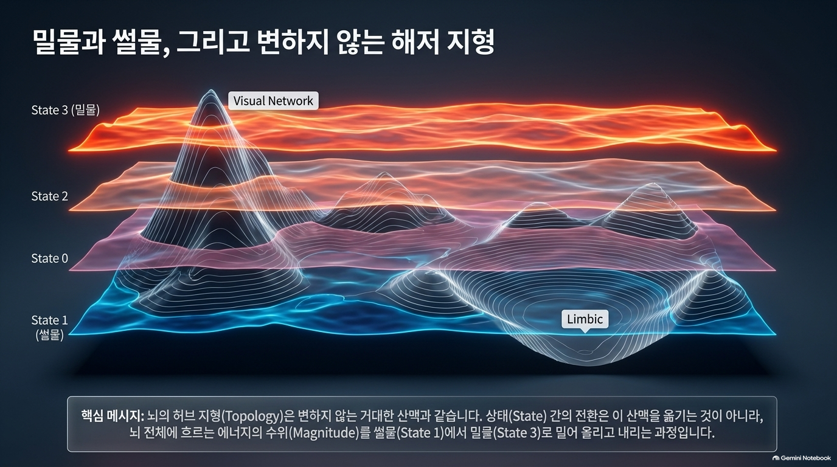
State 1(썰물) → State 3(밀물), 해저 지형(허브 배치)은 그대로
무엇을 말하는 슬라이드인가
7번의 결론을 그림 하나로 표현한 비유 슬라이드입니다.
쉽게 풀면
해저 지형에 산(시각 영역)과 골짜기(변연계)가 있습니다. 그 지형은 절대 변하지 않습니다. 변하는 것은 그 위를 덮는 물의 높이뿐입니다.
• State 1 = 썰물 (수위 최저)
• State 3 = 밀물 (수위 최고)
상태 전환이란 산을 옮기는 일이 아니라 물을 밀어 올렸다 내리는 일입니다.
검증 상태 — [사실] 7번 결과를 정확하게 비유한 것으로, 이 PPT에서 가장 잘 만든 슬라이드입니다. 발표에서 이 그림 한 장으로 핵심을 전달할 수 있습니다.
슬라이드 9 — 각 수위는 얼마나 오래 유지되는가 (dwell time)
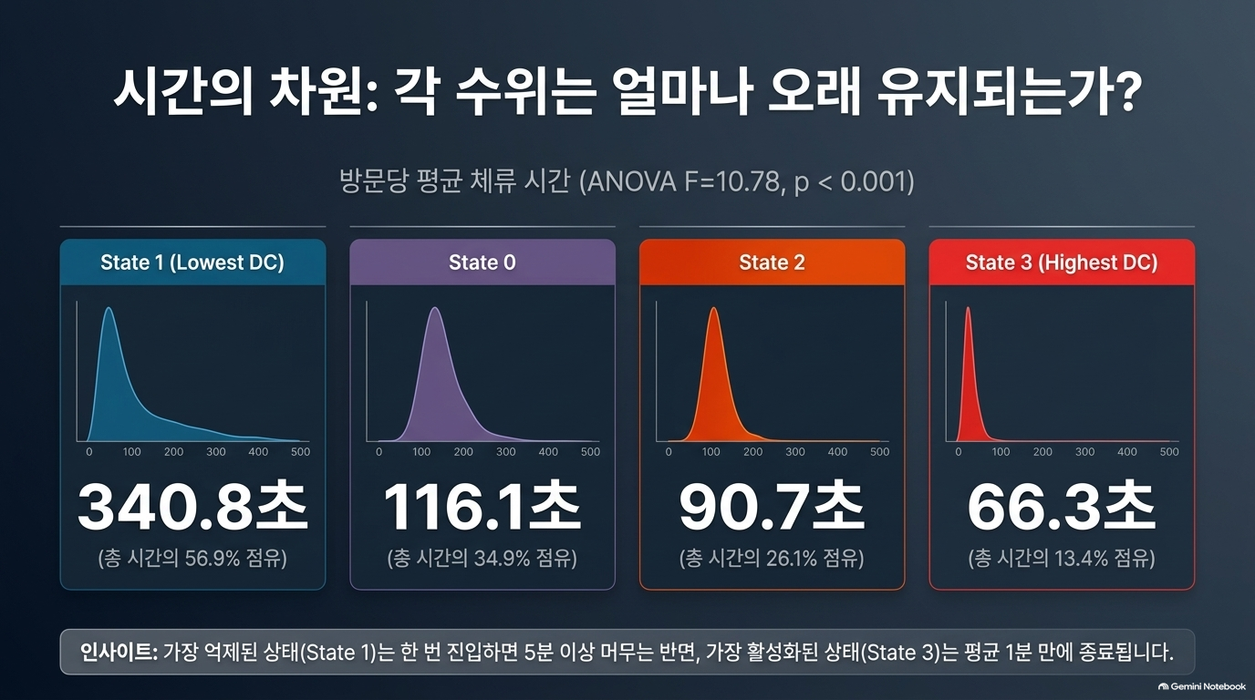
State 1: 340.8초 / State 0: 116.1초 / State 2: 90.7초 / State 3: 66.3초
무엇을 말하는 슬라이드인가
각 상태에 얼마나 오래 머무는지를 비교합니다.
쉽게 풀면
dwell time(체류 시간) = 한 상태에 들어가서 나올 때까지 걸린 시간입니다. 조각의 길이(time point 개수)에 0.72초를 곱해 계산합니다.
결과는 깔끔한 반비례입니다. 연결이 약한 상태(State 1)는 한 번 들어가면 340초(5분 40초) 나 머물고, 연결이 강한 상태(State 3)는 66초 만에 빠져나옵니다.
나온 용어
용어 | 뜻
dwell time | 한 상태에 연속으로 머무는 시간
TR (Repetition Time) | MRI가 뇌를 한 번 찍는 주기. 이 데이터는 0.72초
time point (TP) | 측정 시점 하나. 1 TP = 0.72초
점유(occupancy) | 전체 시간 중 그 상태가 차지한 비율

검증 상태
• 체류 시간 4개 값과 ANOVA(F = 10.78, p < 0.001) [사실]
• 점유율 괄호 숫자 [오류] — 이게 가장 큰 문제입니다.
점유율 숫자가 틀린 이유 PPT는 56.9% / 34.9% / 26.1% / 13.4%라고 적었습니다. 다 더하면 131.3% 입니다. 시간 점유율의 합이 100%를 넘을 수는 없습니다. 원인은 이 숫자들이 그 상태를 방문한 사람들만의 평균이기 때문입니다. State 3은 27명 중 9명만 방문했고(18명은 한 번도 안 감), 그 9명 안에서만 평균을 내니 13.4%가 된 것입니다. 전체 27명 기준의 실제 점유율은 State 1 = 44.2%, State 0 = 31.0%, State 2 = 20.3%, State 3 = 4.5% 입니다(합계 100%). 특히 State 3은 13.4%가 아니라 4.5% 입니다. 발표에서 "State 1이 뇌 시간의 절반 이상을 지배한다"고 말하면 틀린 문장이 됩니다. 정확히는 44.2% 이고, "State 1을 경험한 21명 안에서는 평균 56.9%"입니다.
• 한 카드에 두 지표가 섞여 있음 [주의] — 큰 숫자(340.8초)는 방문 1회당 평균 체류 시간이고, 괄호 안 퍼센트는 전체 점유율입니다. 서로 다른 지표인데 한 칸에 나란히 있어 같은 것처럼 보입니다.
• 분포 곡선 [주의] — 카드 안의 매끄러운 곡선은 실제 데이터 분포가 아니라 장식용 그림입니다. 상태당 관측이 9~24개뿐이라 저런 매끈한 곡선은 나올 수 없습니다. 실제 분포는 visualization_ver4_add/fig13_dwell_time.png의 상자그림입니다.
슬라이드 10 — 에너지와 안정성의 역설
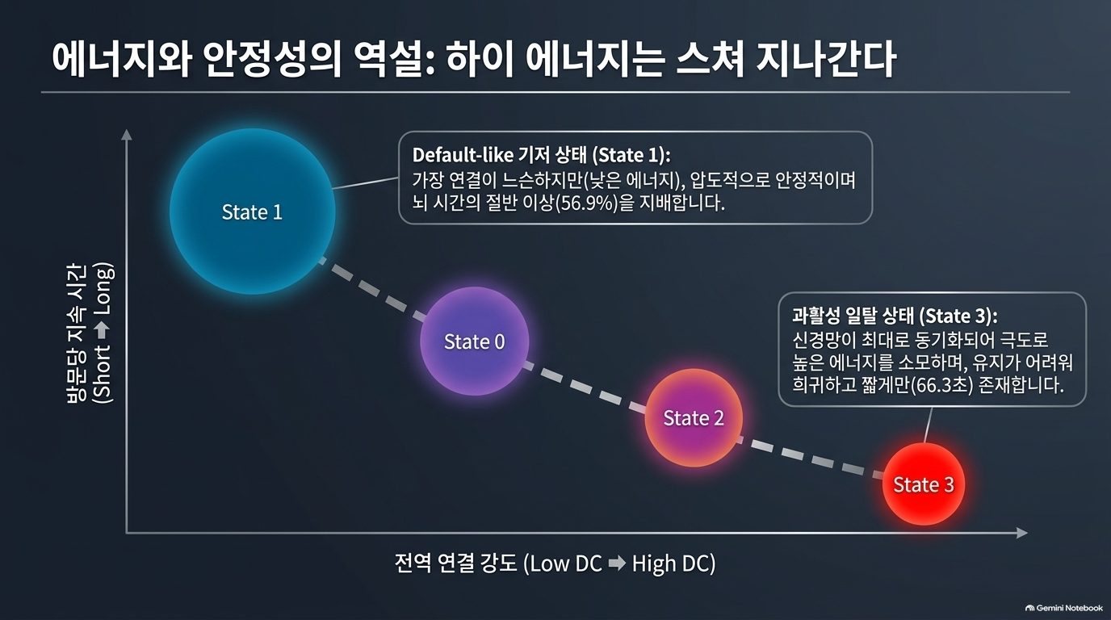
가로축: 전역 연결 강도 / 세로축: 방문당 지속 시간 — 우하향 관계
무엇을 말하는 슬라이드인가
9번 결과를 그래프 하나로 정리하고, 거기에 생물학적 해석을 붙입니다.
쉽게 풀면
네 상태를 "연결 강도(가로)"와 "지속 시간(세로)"의 평면에 찍으면 오른쪽 아래로 내려가는 선이 됩니다. 강할수록 짧다는 뜻입니다.
PPT의 해석: State 1은 "Default-like 기저 상태"로 안정적이고, State 3은 "과활성 일탈 상태"로 유지가 어렵다.
나온 용어
용어 | 뜻
Default-like / 기저 상태 | 특별한 일을 하지 않을 때의 기본 상태. 원래는 Default Mode Network라는 특정 뇌 영역을 가리키는 용어
동기화(synchronization) | 여러 구역이 발맞춰 같이 움직이는 것

검증 상태
• 우하향 경향 자체 [사실]
• 그래프 [주의] — 실제 산점도가 아니라 도식입니다. 점 4개의 위치는 대략적 배치입니다.
• "Default-like", "과활성 일탈 상태", "신경망이 최대로 동기화되어 극도로 높은 에너지를 소모" [오류] — 세 표현 모두 데이터가 뒷받침하지 않습니다.
– *Default-like*: Default Mode Network는 특정 뇌 영역 집합을 가리키는 전문 용어인데, State 1이 그 영역과 관련 있다는 분석은 하지 않았습니다. 오히려 상대 DC에서 Default Mode는 유의하지 않았습니다.
– *일탈(deviation)*: 정상에서 벗어났다는 뜻을 함축하는데, 그런 판단 근거가 없습니다.
– *에너지 소모*: DC는 상관계수의 합이지 대사량이 아닙니다. 뇌가 포도당을 더 썼다는 측정은 이 연구에 없습니다.
• State 3 관련 서술 [주의] — State 3은 27명 중 9명에게서 세그먼트 16개로만 관측됐습니다. "희귀하다"는 표현은 맞지만, 이렇게 적은 표본으로 그 상태의 성질을 단정하기는 어렵습니다.
슬라이드 11 — 통계적 경계 및 주의사항
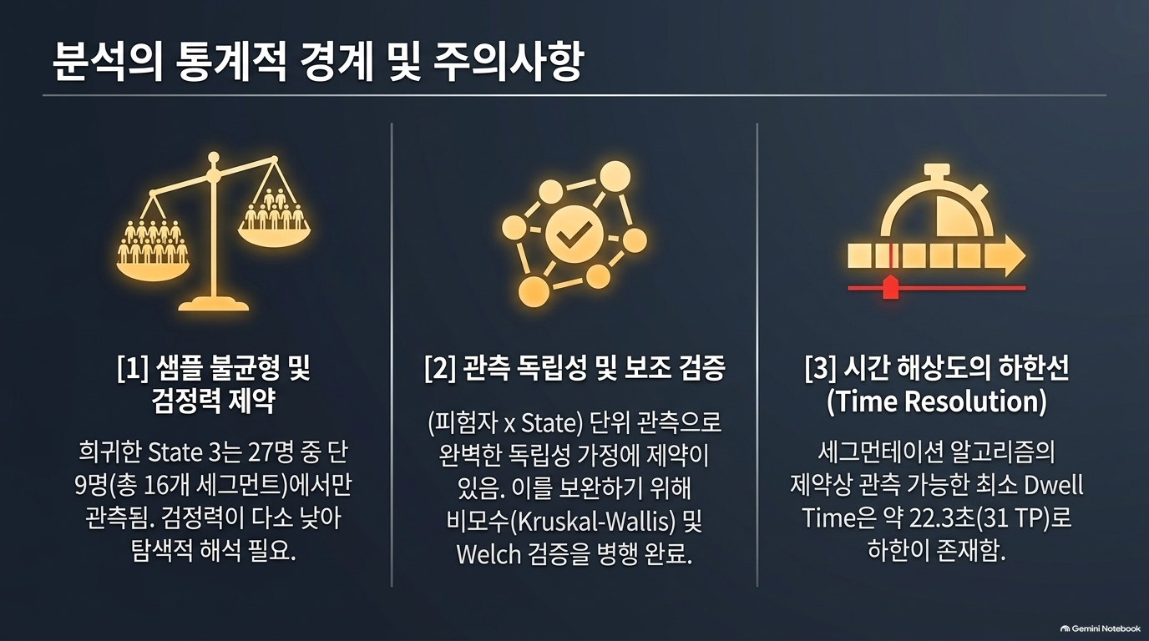
[1] 샘플 불균형 [2] 관측 독립성 [3] 시간 해상도의 하한선
무엇을 말하는 슬라이드인가
이 분석의 한계를 스스로 밝히는 슬라이드입니다.
쉽게 풀면
• [1] 샘플 불균형: State 3은 27명 중 9명에게서만 나왔습니다. 9명으로 내린 결론은 믿음이 약합니다. 반 전체 의견을 9명에게만 물어본 셈입니다.
• [2] 관측 독립성: 통계 검정은 보통 "각 관측이 서로 무관하다"고 가정합니다. 그런데 여기서는 한 사람이 여러 상태에 데이터를 냅니다. 같은 사람의 뇌는 어느 상태에서든 비슷한 구석이 있으니 완전히 무관하지 않습니다. 그래서 가정에 덜 의존하는 검정(Kruskal-Wallis, Welch)을 함께 돌렸다고 밝힙니다.
• [3] 시간 해상도: 조각을 자를 때 "최소 31개 시점(22.3초)보다 짧게는 자르지 않는다"는 규칙이 있었습니다. 따라서 22초보다 짧은 상태 전환은 애초에 볼 수 없습니다. 1초 단위 눈금이 없는 자로는 1초를 못 재는 것과 같습니다.
나온 용어
용어 | 뜻
검정력(statistical power) | 진짜 차이가 있을 때 그것을 찾아낼 확률. 표본이 적으면 낮아짐
독립성 가정 | 관측끼리 서로 영향을 주지 않는다는 전제
비모수 검정 (Kruskal-Wallis) | 데이터가 정규분포라는 가정 없이 쓰는 검정. 부록 참고
Welch 검정 | 두 집단의 흩어진 정도가 다를 때 쓰는 t-test 변형
탐색적 해석 | "결론"이 아니라 "가능성을 살펴본 것"으로 받아들여야 한다는 뜻

검증 상태
• 세 항목 모두 [사실] — 수치(9명, 16개 세그먼트, 22.3초, 31 TP)가 원자료와 일치하고, 한계를 밝힌 것은 좋은 태도입니다.
• 다만 빠진 한계가 세 가지 있습니다 [주의]
1. 무작위 분할 대조군 결과가 없음 — 가장 중요한 누락입니다. 아래 "이 PPT에 없는 내용" 참고
2. 머리 움직임 교란 — 전역 연결강도는 피험자가 몸을 뒤척이면 통째로 변합니다. 이 데이터는 움직임 보정을 하지 않았습니다
3. 점유 시간의 구조적 제약 — 한 사람의 총 점유 시간 합은 864초로 고정이라, 한 상태가 길면 다른 상태는 짧아질 수밖에 없습니다(서로 독립이 아님)
슬라이드 12 — 결론: 뇌 상태 전환의 역학
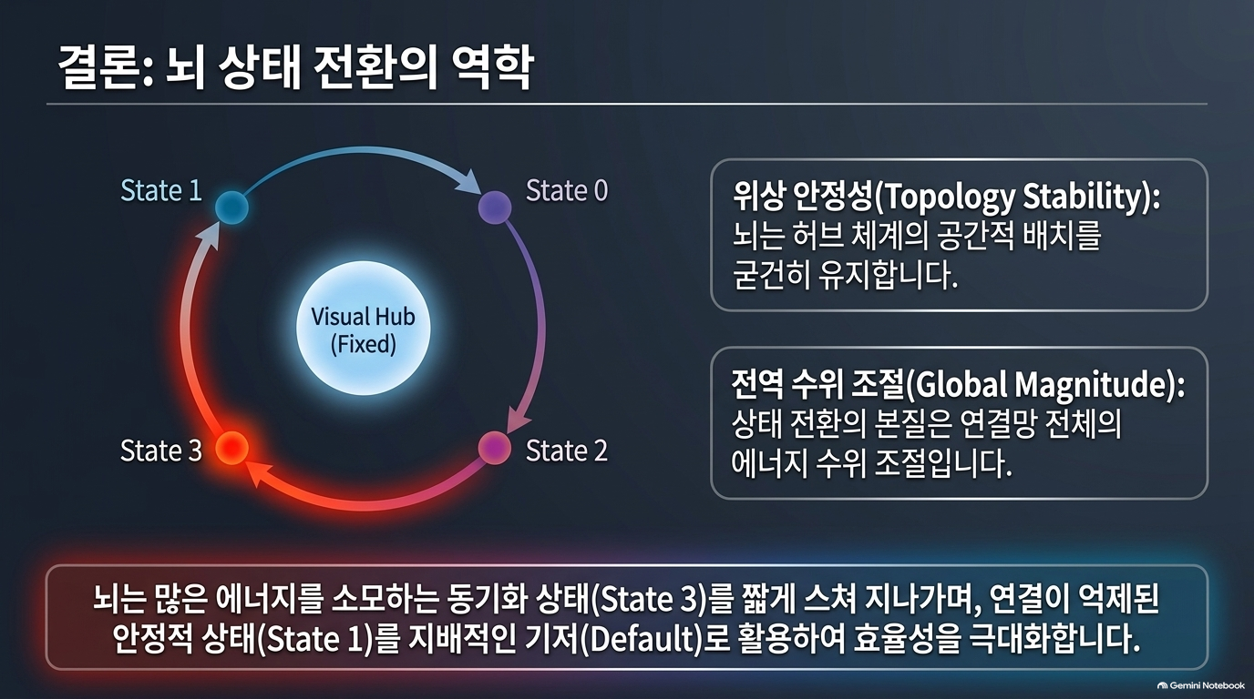
위상 안정성 + 전역 수위 조절. "뇌는 효율성을 극대화합니다"
무엇을 말하는 슬라이드인가
전체 결론입니다. 두 원칙(지형은 고정, 수위만 변동)을 다시 말하고 생물학적 의미를 덧붙입니다.
쉽게 풀면
가운데 "Visual Hub (Fixed)"가 고정축이고, 네 상태가 그 주위를 도는 그림입니다. 상태 전환이란 허브를 바꾸는 일이 아니라 전체 수위를 조절하는 일이라는 메시지입니다.
검증 상태
• "위상 안정성"과 "전역 수위 조절" [사실] — 7번에서 검증된 결론입니다.
• 맨 아래 문장 [오류] — *"뇌는 ... State 1을 지배적인 기저로 활용하여 효율성을 극대화합니다"*
이 문장은 데이터가 전혀 뒷받침하지 않습니다. 두 가지가 문제입니다.
1. 효율성을 측정한 적이 없습니다. 이 연구에는 에너지, 대사, 수행 성적 같은 "효율"을 잴 수 있는 변수가 하나도 없습니다.
2. 목적론적 서술입니다. "뇌가 ~을 위해 ~한다"는 표현은 관찰된 상관관계를 넘어 의도를 부여합니다. 관찰된 것은 "연결이 약한 구간이 더 길게 이어졌다"는 사실뿐입니다.
발표에서는 "연결 강도가 낮은 구간이 더 오래 지속되는 경향이 관찰되었다" 정도로 낮춰 말하는 편이 안전합니다.
이 PPT에 없는 가장 중요한 내용
이 PPT 전체에서 단 한 번도 언급되지 않은 검정이 있습니다. 결과 해석을 뿌리째 바꾸는 내용이라 반드시 알고 계셔야 합니다.
무작위 분할 대조군 (v5_report.md)
질문: 지금까지의 모든 결과는 "AI가 찾은 지점에서 자른 결과"입니다. 그런데 아무 데서나 잘라도 똑같은 결과가 나오는 건 아닐까요?
실험: 조각 개수(308개)와 길이 분포는 똑같이 유지하고 자르는 위치만 무작위로 바꿔서 전체 분석을 1,000번 반복했습니다. 그리고 AI 분할의 성적이 무작위 1,000번 중 상위 몇 %인지 봤습니다.
결과: 7개 지표 중 6개에서 AI 분할이 무작위 분할보다 낫지 않았습니다.
지표 | AI 분할 | 무작위 1,000회 | 판정
세그먼트 내부 동질성 | 0.4208 | 0.4223 ± 0.0054 | 구별 안 됨 (p = 0.61)
경계 대비 | 0.3433 | 0.3446 ± 0.0063 | 구별 안 됨 (p = 0.42)
군집 품질 (K=2) | 0.2266 | 0.2361 ± 0.0076 | 구별 안 됨 (p = 0.89)
군집 품질 (K=3) | 0.1593 | 0.1475 ± 0.0150 | 구별 안 됨 (p = 0.22)
군집 품질 (K=4) | 0.1022 | 0.0866 ± 0.0118 | 구별 안 됨 (p = 0.11)
dwell time 총 점유 η² | 0.2118 | 0.1226 ± 0.0424 | 통과 (p = 0.030)
dwell time 방문당 체류 η² | 0.3188 | 0.1513 ± 0.0513 | 통과 (p = 0.003)

이것이 PPT의 각 슬라이드에 미치는 영향
• 슬라이드 2·4의 "거대한 차이": 차이가 크다는 건 사실이지만, 무작위로 잘라도 비슷하게 큰 차이가 나옵니다. 큰 F값이 "경계를 잘 찾았다"는 증거가 되지 못합니다.
• 슬라이드 9·10의 dwell time: 무작위로 잘라도 η²가 평균 0.15 나옵니다. 즉 ANOVA의 p < 0.001 자체는 증거가 아닙니다. AI 분할의 0.32가 무작위의 0.15를 넘어선 초과분만이 증거입니다. 다행히 이 지표는 통과했습니다 — 현재 연구에서 유일하게 대조군을 통과한 결과입니다.
• 슬라이드 7·8의 전역 강도 결론: 이것은 영향을 받지 않습니다. 오히려 보강됩니다. 무작위로 잘라도 "전역 강도 축"이 똑같이 지배적으로 나타났기 때문입니다(PC1과 평균 FC의 상관이 무작위에서도 0.999). 즉 그 축은 분할 방법과 무관한 데이터 자체의 성질입니다.
정리하면: 이 PPT에서 대조군을 통과해 살아남는 내용은 7번·8번 슬라이드(전역 강도 결론)와 9번의 체류 시간 차이입니다. 2번·4번의 "거대한 차이", 10번·12번의 생물학적 해석은 뒷받침이 약합니다.
발표 전 수정 권장 사항
슬라이드 | 문제 | 고칠 말
2 | "완벽하게 유의미한 차이" | "절대 DC 기준으로는 전부 유의, 단 전역 강도 보정 후 32개로 감소"
4 | "기저 억제 / 극단 활성 상태" | "전역 연결강도 최저 / 최고 상태"
9 | 점유율 56.9 / 34.9 / 26.1 / 13.4% | 44.2 / 31.0 / 20.3 / 4.5% (전체 27명 기준)
10 | "과활성 일탈", "에너지 소모" | "전역 연결강도가 가장 높은 상태", "체류가 짧은 상태"
11 | 한계 3개 | 무작위 대조군 결과·머리 움직임 교란·점유율 구조적 제약 추가
12 | "효율성을 극대화합니다" | "연결 강도가 낮은 구간이 더 오래 지속되는 경향이 관찰되었다"

추가로 대조군 결과 슬라이드 1장을 넣는 것을 권합니다. 교수님이 "비교 대상은 있었나"를 물으실 때 답이 준비돼 있는 편이 훨씬 낫고, 스스로 한계를 제시하는 발표가 신뢰를 얻습니다.
A. 뇌영상 용어
용어 | 설명
fMRI | 기능적 자기공명영상. 뇌의 혈류 변화를 찍어 간접적으로 활동을 추정
BOLD 신호 | Blood-Oxygen-Level-Dependent. fMRI가 실제로 재는 값으로, 혈액 속 산소 농도 변화. 신경 활동을 직접 재는 게 아니라 그에 따른 혈류 반응을 재는 것
TR | Repetition Time. 뇌를 한 번 스캔하는 주기. 이 연구는 0.72초
time point (TP) | 측정 시점 하나. 1,200 TP = 864초 = 14분 24초
ROI | Region of Interest, 관심 영역. 분석 단위가 되는 뇌 구역
Schaefer-100 | 뇌 피질을 100개 ROI로 나눈 표준 지도. 7개 네트워크로도 묶임
Yeo 7 Network | 뇌를 기능별 7개 묶음으로 나눈 분류: Visual(시각), Somatomotor(체성감각·운동), Dorsal Attention(배측 주의), Salience/Ventral Attention(현저성), Limbic(변연계), Frontoparietal Control(전두두정 통제), Default Mode(기본 모드)
기능적 연결성 (FC) | 두 ROI 신호의 시간적 유사성. 해부학적 연결이 아님
연결성 행렬 (CM) | 모든 ROI 쌍의 FC를 모은 100×100 표
Degree Centrality (DC) | 한 ROI가 가진 강한 연결들의 합. 네트워크상 중심성 지표
허브(hub) | 연결이 집중되는 중심 노드
HCP | Human Connectome Project. 이 연구가 쓴 공개 fMRI 데이터셋
세그먼트(segment) | 시계열을 잘라 만든 조각. 이 연구에서는 308개
dwell time | 한 상태에 연속으로 머문 시간
머리 움직임 교란 (head motion) | 피험자가 머리를 움직이면 신호 전체가 흔들려 FC가 통째로 왜곡됨. fMRI에서 가장 악명 높은 교란변수

B. 통계 용어
용어 | 설명
평균 ± 표준편차 | 표준편차는 값들이 평균에서 얼마나 흩어져 있는지. 클수록 들쑥날쑥
상관계수 (r) | 두 값이 함께 움직이는 정도. −1(정반대) ~ 0(무관) ~ +1(완전 일치)
p-value | "집단 간에 진짜 차이가 없는데도 이만한 차이가 우연히 나올 확률". 작을수록 우연으로 보기 어려움. 보통 0.05 미만이면 "유의하다"고 함. 주의: p가 작다고 차이가 크다는 뜻은 아님
유의하다 (significant) | "우연이라 보기 어렵다"는 통계적 판정. 일상어의 "중요하다"와 다름
ANOVA (분산분석) | 셋 이상 집단의 평균을 한 번에 비교. "집단 사이의 차이"를 "집단 안의 흩어짐"으로 나눈 값이 F
F값 | ANOVA의 결과 수치. 클수록 집단 간 차이가 뚜렷. 단, 집단을 잘게 나눌수록 자동으로 커지므로 K 선택의 근거로 쓰면 안 됨
자유도 (df) | F(3, 71)의 3과 71. 3 = 집단 수 − 1, 71 = 전체 관측 수 − 집단 수
t-test | 두 집단의 평균 비교. 4개 상태면 짝이 6개 나옴
t값 | t-test의 결과. 절댓값이 클수록 차이가 뚜렷. 보통 2 넘으면 유의
효과크기 (effect size) | 차이가 얼마나 큰지. p-value는 "우연인가"만 알려주고 크기는 알려주지 않아서 함께 봐야 함
η² (에타 제곱) | ANOVA의 효과크기. 전체 분산 중 집단 구분이 설명하는 비율. 0.01 작음 / 0.06 중간 / 0.14 이상 큼
Cohen's d | t-test의 효과크기. 0.2 작음 / 0.5 중간 / 0.8 이상 큼
다중비교 문제 | 검정을 여러 번 하면 그중 하나쯤은 우연히 유의하게 나옴. 100번 하면 5번은 그냥 운
FDR (Benjamini-Hochberg) | 다중비교 보정법. "유의하다고 한 것 중 틀린 비율"을 일정 수준 이하로 억제. 보정 후 값을 q값이라 함
Bonferroni 보정 | 더 엄격한 다중비교 보정. 기준을 검정 횟수로 나눔 (7번 검정이면 0.05 ÷ 7 = 0.0071)
Kruskal-Wallis 검정 | ANOVA의 비모수 버전. 데이터가 정규분포가 아니어도 쓸 수 있음
Welch 검정 | 두 집단의 분산이 다를 때 쓰는 t-test 변형
비모수 검정 | 데이터 분포에 대한 가정을 적게 하는 검정
독립성 가정 | 관측끼리 서로 영향을 주지 않는다는 전제. 한 사람이 여러 관측을 내면 위배됨
검정력 (power) | 진짜 차이가 있을 때 그걸 잡아낼 확률. 표본이 작으면 낮음
permutation test (순열 검정) | 데이터를 무작위로 섞어 "우연히 나올 수 있는 값의 분포"를 직접 만들고, 실제 관측값이 그 분포에서 얼마나 극단적인지 보는 방법. 가정이 거의 필요 없어 강력함
귀무분포 (null distribution) | "아무 효과도 없을 때 나올 수 있는 값들의 분포"
대조군 (control) | 비교 기준. 대조군 없는 결과는 해석이 불가능
z-score | 관측값이 평균에서 표준편차 몇 개만큼 떨어져 있는지. 1.65 넘으면 단측 p < 0.05

C. 기계학습·분석 용어
용어 | 설명
K-means | 데이터를 K개 묶음으로 나누는 알고리즘. 묶음 중심을 정하고 가까운 것끼리 모으기를 반복
K | 묶음의 개수. 사람이 정해줘야 함 (이 연구는 4로 정함)
silhouette | 군집이 얼마나 잘 나뉘었는지 재는 점수. −1 ~ 1, 클수록 좋음. 이 데이터는 K=2에서 0.227로 최대이고 K가 커질수록 감소
ARI (Adjusted Rand Index) | 두 분류 결과가 얼마나 일치하는지. 0 = 무작위 수준, 1 = 완전 일치
PCA / PC1 | 주성분분석. 데이터의 변동을 가장 잘 설명하는 축을 찾는 방법. PC1은 그중 1순위 축
Fisher-Z 변환 | 상관계수를 arctanh로 변환. −1~1에 갇힌 값을 펴서 통계 처리를 적절하게 만듦
MTAD-GAT | 이 연구가 쓴 시계열 이상탐지 AI 모델. 원래는 "이상한 지점"을 찾는 용도인데, 여기서는 그 지점을 "상태 전환 경계"로 해석해 사용
BrainLM | 뇌 신호용 트랜스포머 모델. 신호의 일부를 가리고 복원하도록 학습시켜 뇌 신호의 표현을 익힘
잠재표현 (latent) | AI 모델이 입력을 요약해 만든 숫자 벡터
코사인 유사도 | 두 벡터가 같은 방향을 가리키는 정도. 1 = 같은 방향, 0 = 수직(무관), −1 = 반대

